Рычаги в биомеханике

**Рычаг, виды рычагов**

**Рычаг** — простейший механизм, представляющий собой ось, вращающуюся вокруг точки опоры. Принцип работы такого рычага, **находящегося в равновесии**, можно описать следующим образом: произведение силы А на длину плеча А равно произведению силы В на длину плеча В (FA* lA=FB*lB). Можно сделать вывод, что отношение приложенных к рычагу сил обратно пропорционально длине их плеч ( $\frac{F_{A}}{F_{B}}=\frac{l_{B}}{l_{B}}$) (рис. 1). Плечо силы - это кратчайшее расстояние от точки опоры до линии действия силы.

Для всех рычагов справедливо утверждение, что выигрыш в силе пропорционален проигрышу в расстоянии. На практике это означает, что перемещение тяжелого груза малой силой возможно, но при этом точка приложения малой силы пройдет пропорционально большее расстояние, на что, соответственно, будет затрачено пропорционально больше времени.

**Рычагом первого рода** называется рычаг, ось вращения (точка опоры) которого расположена между точками приложения сил, а сами силы направлены в одну сторону (рис 1). Из рисунка становится очевидно, что более тяжелое тело А уравновешивается более легким телом B, находящимся на больщем удалении от точки опоры.

Примером рычага первого рода в теле человека является атлантозатылочный сустав (Рис. 2). Сам сустав в данном случае служит точкой опоры, сила тяжести лицевого отдела черепа и тонус мышц, наклоняющих голову кпереди, выступают в роли нагрузки. При удержании головы эта нагрузка компенсируется тонусом мышц, наклоняющих голову кзади, и тяжестью задних отделов черепа (затылочной и, частично, теменной областей). При утомлении этих мышц, связанным, например, с необходимостью длительного поддержания головы в статичном положении, возникает желание подпереть голову рукой или придать ей любое другое положение, не требующее физических затрат (рис 3).

**Тело А**

**Тело B**

**Сила B (*FB*)**

**Сила А (*FA*)**

**Длина плеча B (*l*B)**

**Длина плеча А (*lA*)**

Рис. 1 Рычаг первого рода (равновесия)

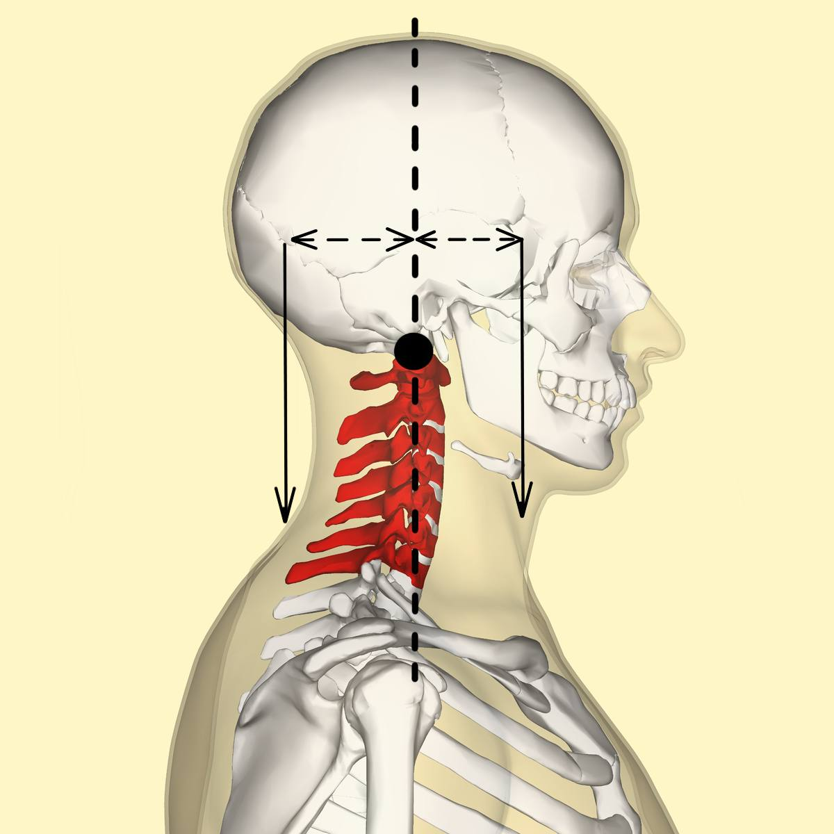

Силы, направленные на наклон головы кпереди

Силы, направленные на наклон головы кзади

Точка опоры (сочленение черепа и шейных позвонков)

Рис. 2 Атлантозатылочный сустав, как пример рычага первого рода



Рис 3. Примеры утомления мышц шеи, поддерживающих череп в равновесии.

**Рычагом второго рода** называется рычаг, ось вращения которого находится по одну сторону от точек приложения сил, а сами силы противонаправлены (рис. 3). При подъеме тяжестей таким рычагом прилагаемая сила (FB) может быть меньше силы тяжести (FA), однако расстояние, проходимое точкой опоры, пропорционально увеличивается.

Рис 4. Рычаг 2го рода (силы)

**Сила тяжести (*FA*)**

**Тело А**

**Сила B (*FB*)**

Расстояние, проходимое телом А (меньшее)

Расстояние, проходимое точкой приложения силы В (большее)

Наглядным примером рычага 2го рода в нашем организме является механизм работы разгибателя стопы. Расстояние от дистального конца костей плюсны (оси вращения) до пяточной кости (точка приложения силы мышц) больше, чем расстояние от них до уровня таранной кости, являющейся точкой приложения веса человека (рис 4). Соответственно сила, необходимая для поднятия тела вверх может быть меньше веса самого тела. Такой механизм позволяет человеку амортизировать удары при ходьбе и прыжках с высоты.

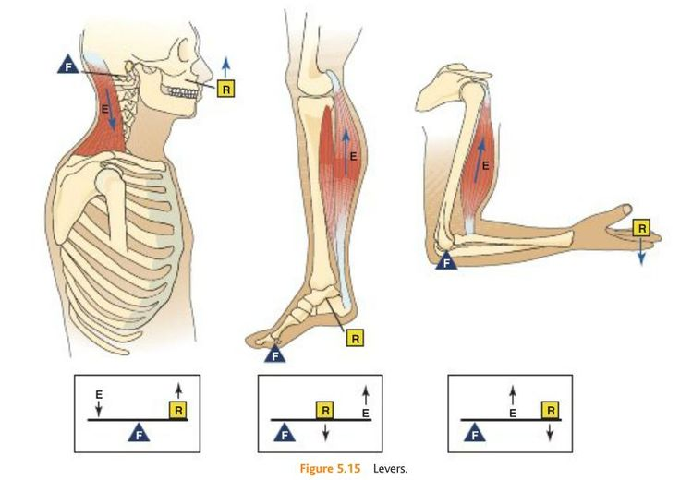

Рис 5. Стопа человека как пример рычага 2го рода

Рис 6. Рычаг 3го рода (скорости)

**Тяга (*FA*)**

**Сила тяжести (*FB*)**

Расстояние, проходимое точкой приложения силы А (меньшее)

Расстояние, проходимое телом (большее)

Если поменять местами точки приложения сил (тягу сместить ближе к оси вращения, а груз, наоборот, подвесить ближе к концу рычага), мы получим результат обратный механизму работы рычага 2го рода: сила необходимая для движения груза возрастет, в то время как расстояние и время на его перемещение пропорционально уменьшатся (рис 6). Ряд авторов выделяют такой рычаг, как рычаг **третьего рода**. Примерами таких рычагов служат локтевой и коленный суставы.

